Отчет
О проведении мероприятий, посвященных Международному дню детских телефонов доверия в МОУ СОШ №8 станицы Новопашковской.
17 мая 2011 года в МОУ СОШ №8 станицы Новопашковской прошла акция, посвященная Международному дню детских телефонов доверия. В этом году она проходил под девизом: «Дети говорят телефону доверия – ДА!».
В рамках акции в школе с утра совет школьного ученического самоуправления раздавал детям буклеты «Телефон доверия»
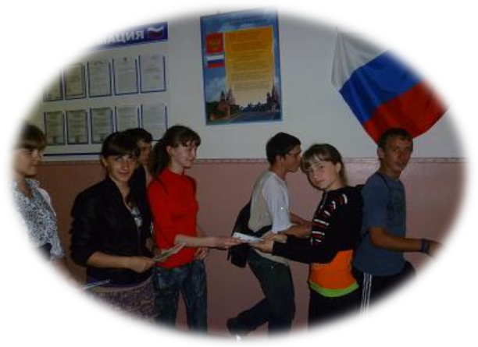
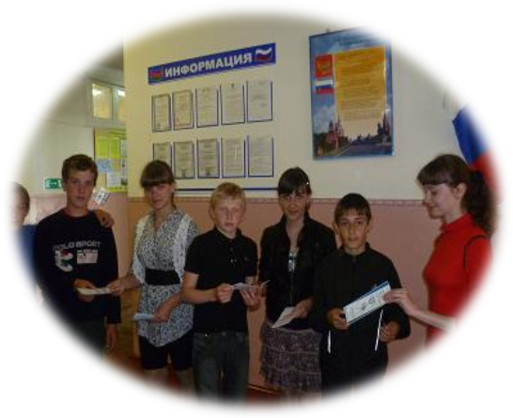

Так же классными руководителями 1-11 классов были проведены единые классные часы «Дети говорят телефону доверия – ДА!».

Учащимся 1-4 классов была показана мультимедийная презентация, на которой популярные мультипликационные герои Смешарики давали совет, как вести себя в той или иной ситуации.

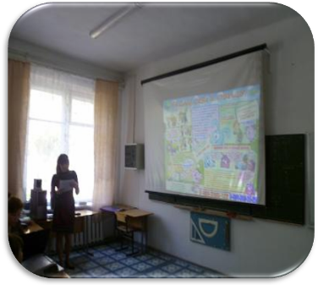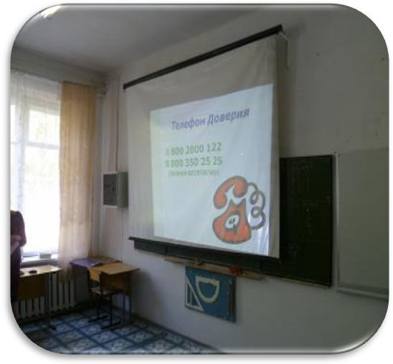

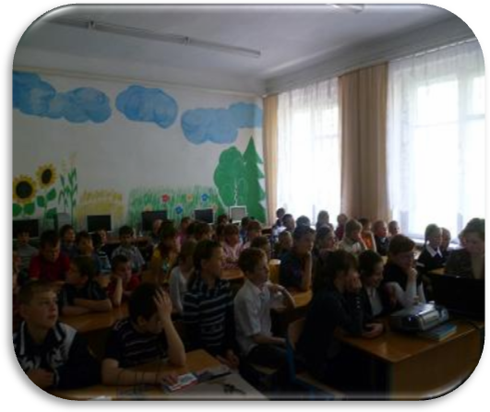
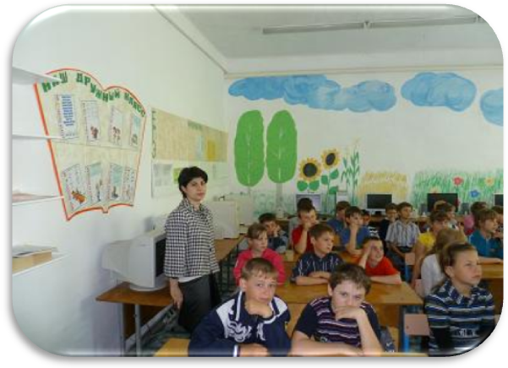

Для учащихся 5-11 классов прошли классные часы в форме диалога. Дети рассказали, что они знают о телефоне доверия, для чего и для кого он нужен.
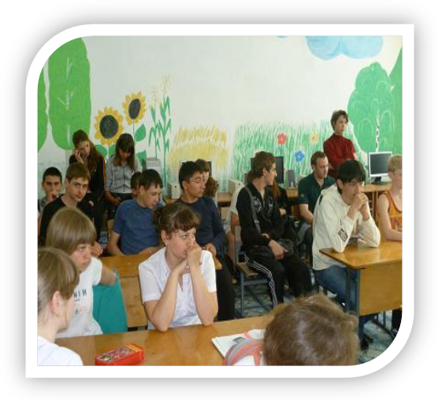
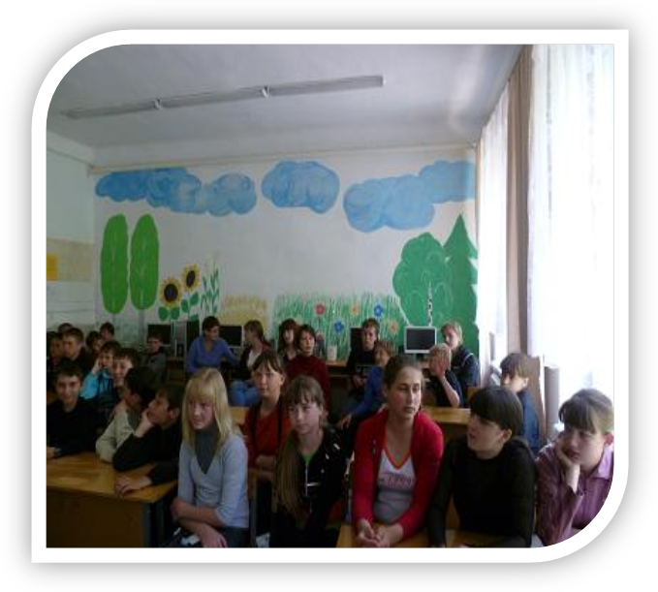

В конце урока с учащимися старших классов было проведено анкетирование, с вопросами о телефоне доверия.
